fun main() {

var res= 3 in 1..10

println("3 esta en el intervalo de 1..10 =$res")

res=10 in 15..30

println("10 esta en el intervalo de 15..30 =$res")

res=7 in 5..10

println("7 esta en el intervalo de 5..10 =$res")

res=2 in 1..3

println("2 esta en el intervalo de 1..3 =$res")

res=5 in 6..10

println("10 esta en el intervalo de 15..30 =$res")

res= "c" in "a".."f"

println("g esta en el intervalo de a..f =$res")

res="e" in "a".."f"

println("e esta en el intervalo de a..f =$res")

}

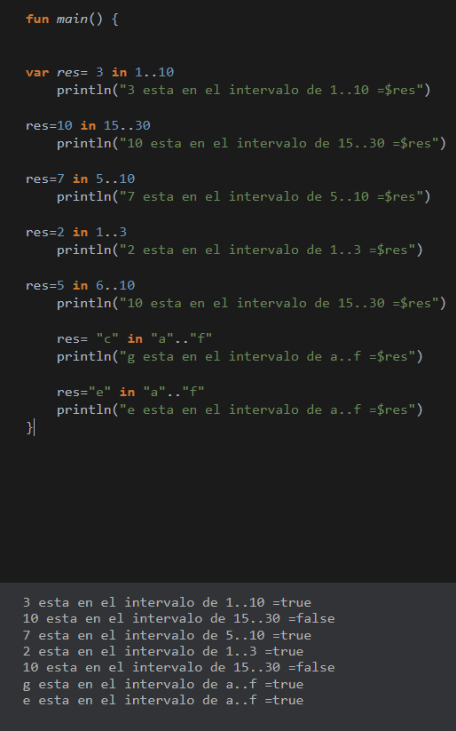

fun main() {

var res= 5 !in 1..10

println("5 esta en el intervalo de 1..10 =$res")

res=16 !in 15..30

println("16 esta en el intervalo de 15..30 =$res")

res=2 !in 5..10

println("2 esta en el intervalo de 5..10 =$res")

res=3 !in 1..3

println("3 esta en el intervalo de 1..3 =$res")

res=7 !in 6..10

println("7 esta en el intervalo de 15..30 =$res")

res= "g" !in "a".."f"

println("g esta en el intervalo de a..f =$res")

res="e" !in "a".."f"

println("e esta en el intervalo de a..f =$res")

}

